MINISTERIO DE EDUCACIÓN

AUDITORIA INTERNA

CUA No.:108669

MINISTERIO DE EDUCACIÓN

ACTIVIDADES ADMINISTRATIVAS

Entrega y recepcion de cargo de Director de la Direccion

General de Evaluacion e Investigacion Educativa

-DIGEDUCA-

GUATEMALA, MAYO DE 2021

INDICE

INTRODUCCION | 1
OBJETIVOS | 1
ALCANCE DE LA ACTIVIDAD | 1
RESULTADOS DE LA ACTIVIDAD | 2
ANEXOS | 7
AUDITORÍA INTERNA MINISTERIO DE EDUCACIÓN

INTRODUCCION

De conformidad con el Nombramiento de Auditoría No. 108669-1-2021, de fecha 4 de mayo de 2021 , emitido por la Directora de Auditoría Interna del Ministerio de Educación, y en representación de esta unidad, se intervino en la Entrega y Recepción de Cargo del Director de la Dirección General de Evaluación e Investigación Educativa -DIGEDUCA-.

OBJETIVOS

GENERAL

Establecer mediante la información entregada por los responsables, el estado o situación general de los aspectos administrativos relevantes y delimitar la responsabilidad del funcionario saliente y entrante.

ESPECIFICOS

Determinar si como parte de sus funciones quedan pendientes asuntos de importancia, a los cuales es necesario darles seguimiento posteriormente.

Si todos los bienes y valores asignados al funcionario son entregados completos e íntegramente.

Que el responsable entregue conforme al formulario de control de traslado de información emitido por la Contraloría General de Cuentas.

Que presenten los formularios de cancelación de accesos asignados.

Que se realice el trámite de cancelación de firmas registradas como cuentadante y en otros en los cuales figure como responsable.

Constatar el cumplimiento de la entrega a la Subcontraloría de Calidad del Gasto Público de la Contraloría General de Cuentas, la certificación del acta suscrita y formulario mínimo de control de traslado de información.

ALCANCE DE LA ACTIVIDAD

De conformidad con lo establecido en el artículo 1 del Acuerdo No. A-106-2019, emitido por el Contralor General de Cuentas con fecha 9 de diciembre de 2019, el cual se transcribe literalmente: “Se establece como obligatoria, la observancia y aplicación por parte de la Unidad de Auditoría Interna de las entidades de la

MINISTERIO DE EDUCACIÓN Pág. 1
AUDITORÍA INTERNA MINISTERIO DE EDUCACIÓN

administración central, descentralizadas autónomas y otros organismos del Estado lo siguiente: a) El uso de la Guía para la Participación de la Unidad de Auditoría Interna en el Control Financiero-Administrativo, en la toma de posesión de las autoridades de las entidades y organismos que se indican en el párrafo anterior. b) El uso del formulario de control y traslado de información de las autoridades salientes a las entrantes”; se procedió a intervenir en la entrega y recepción del cargo del Director de la Dirección General de Evaluación e Investigación Educativa -DIGEDUCA-.

RESULTADOS DE LA ACTIVIDAD

Los resultados de las actividades realizadas se resumen a continuación:

Se tuvo a la vista el Acuerdo Ministerial No. DIREH-2529-2021 del 4 de mayo de 2021, mediante el cual se nombró al licenciado Marco Antonio Sáz Choxín como Director de la Dirección General de Evaluación e Investigación Educativa, con toma de posesión efectiva a partir del 4 de mayo de 2021.

Se suscribió el ACTA No. DIDAI-22-2021 con fecha 7 de mayo de 2021, del Libro de Actas de la Dirección de Auditoría Interna, autorizado por la Contraloría General de Cuentas, con Registro No. L2 48636; para hacer constar la intervención de Entrega y Recepción de cargo del Director de la Dirección General de Evaluación e Investigación Educativa -DIGEDUCA-, conforme al NOMBRAMIENTO 108669-1-2021 con fecha 4 de mayo de 2021.

De conformidad con la Guía Para la Participación de las Unidades de Auditoría Interna en el Control Financiero-administrativo en la Toma de Posesión de las Autoridades de las Entidades de la Administración Central, Descentralizadas, Autónomas y Organismos del Estado, emitida por la Contraloría General de Cuentas, se observaron los siguientes aspectos:

1. Se tuvo a la vista el Libro de Actas de la DIGEDUCA, autorizado por la Contraloría General de Cuentas, con registro número L2 47035, el último número de folio utilizado es el número 1035 y el último número de acta suscrita es la número 10-2021.

2. Los responsables presentaron ARQUEO DE VALORES al 4 de mayo de 2021, el cual asciende a la cantidad de Q 100,000.00, que corresponde al fondo rotativo interno, integrado por Caja Chica con Q 10,000.00, cuenta monetaria No. 3-616-00678-7 a nombre “FONDO ROTATIVO DIGEDUCA” con Q89,070.00 y

MINISTERIO DE EDUCACIÓN Pág. 2
AUDITORÍA INTERNA MINISTERIO DE EDUCACIÓN

documentos de abono por Q 930.00. La conciliación bancaria de la referida cuenta monetaria fue realizada al 30 de abril de 2021 y se encuentra firmada por los responsables.

3. La Coordinadora Financiera presentó arqueo de cupones de combustibles, al 5 de mayo de 2021, con valor total de Q 206,300.00, lo cual fue corroborado en los folios 372 y 373 del Libro de Registro y Control de Vales o Cupones de Combustible, autorizado por la Contraloría General de Cuentas con Registro No. 054671.

- Se presentó arqueo de Libros y Formas Oficiales autorizados por la Contraloría General de Cuentas, que se encuentran bajo resguardo de las personas responsables de cada área.

- Mediante Oficio 398/2021 Digeduca de fecha 4 de mayo de 2021, la Coordinadora Financiera informó que los archivos administrativos de la Dirección, oficios emitidos y correspondencia recibida, los custodia la licenciada Blanca Dávila; los archivos del área técnica los custodia cada subdirección; y el archivo financiero está a cargo de la Coordinadora Financiera. Asimismo, mediante Oficio 395/2021 Digeduca de fecha 4 de mayo de 2021, se informa que todos los documentos de ingresos y egresos y contables que respaldan las operaciones de tesorería, de contabilidad y de presupuesto correspondientes a la administración del Director saliente, se encuentra adecuadamente archivados en las oficinas de la Dirección.

6. Se verificó la existencia de cheques por utilizar de la cuenta monetaria 3-616-00678-7 a nombre de Fondo Rotativo DIGEDUCA, que corresponde a 472 cheques voucher con los números del 1569 al 2040, los mismos fueron recibidos conforme por el Director entrante.

- La última rendición de cuentas (caja fiscal) presentada a la Contraloría General de Cuentas, corresponde al mes de abril de 2021, fue entregada conforme conocimiento No. 04-2021, el 6 de mayo de 2021, lo cual está asentado en el Libro de Conocimientos autorizado por la Contraloría General de Cuentas, con Registro No 54836.

- La Coordinadora Financiera, presentó certificación en la cual indica que el inventario de suministros de almacén, al 5 de mayo de 2021, asciende a la cantidad de Q 381,894.90.

- Mediante Oficio 400/2021 Digeduca, de fecha 6 de mayo de 2021, se presentaron los reportes FIN-01 y FIN-02, generados al 5 de mayo de 2021, en el

MINISTERIO DE EDUCACIÓN Pág. 3
AUDITORÍA INTERNA MINISTERIO DE EDUCACIÓN

Módulo de Inventarios del Sistema de Contabilidad Integrada -SICOIN WEB-, el cual asciende a un monto total de Q 2,898,775.72; monto que tiene operada baja de bienes destructibles por un total de Q57,797.59, y que se encuentra pendiente de la instrucción de Contabilidad del Estado del Ministerio de Finanzas Públicas, para dar de baja en el libro de inventarios, según requerimiento en Oficio número 668/Digeduca de fecha 17 de noviembre de 2020. Asimismo, se informa de las acciones realizadas en relación a 76 bienes con valor total de Q 137,725.70 en proceso de baja y que fueron objeto de robo suscitado en el mes de febrero del año 2011, en las instalaciones del Centro de Operaciones de la DIGEDUCA, ubicadas en la 9na. Avenida 0-60 zona 2 de Mixco, Colonia Alvarado y que se encuentran cargados en la tarjeta de responsabilidad de la Licenciada Luisa Fernanda Müller Durán, a quien se le rescindió el contrato individual de trabajo a plazo fijo, por renuncia, según Acuerdo Ministerial No. DIREH-1933-2021, de fecha 25 de marzo de 2021; situación que se hizo constar en el numeral 9 del punto CUARTO del ACTA No. DIDAI-17-2021 de fecha 9 de abril de 2021, del Libro de Actas con Registro No. L2 48636, autorizado por la Contraloría General de Cuentas y Providencia DIDAI 52-2020, de fecha 19 de noviembre de 2020, emitida por la Dirección de Auditoría Interna -DIDAI-, en los cuales se recomendó agilizar el trámite de baja de los bienes indicados, asimismo, que previo a otorgar solvencia de inventarios a la licenciada Luisa Fernanda Müller Durán, la DIGEDUCA debe evaluar y solicitar que solvente su situación.

10. Se presentaron los formularios INV-FOR-03 e INV-FOR-02 mediante los cuales se descargó el mobiliario y equipo y bienes fungibles que estuvo al servicio del Director en funciones saliente, registrados en tarjetas individuales de responsabilidad números 220, 265, 266 y 8 de Dirección General de Evaluación e Investigación Educativa -DIGEDUCA-, por un importe total de Q 271,788.46, y tres mil doscientos cuarenta y uno quetzales con sesenta centavos Q3,241.60, respectivamente, los cuales serán cargados al Director entrante.

11. La DIGEDUCA cuenta con tres 3 vehículos, todos tipo Pick-Up, Marca NISSAN, modelo 2014, color azul oscuro, con las placas de circulación siguientes: O 550BBS, el cual será cargado al Director entrante; y O 549BBS y O 551BBS, estos últimos están bajo la responsabilidad del personal de la misma dirección.

12. Mediante Oficio 393/2021 Digeduca, de fecha 4 de mayo de 2021, la Coordinadora Financiera de la DIGEDUCA, informó que en el presente período fiscal, se suscribieron los siguientes contratos y montos correspondientes: a) Contrato 01-2021-DIGEDUCA por el arrendamiento de las instalaciones del Centro de Operaciones por Q.410,568.00; b) Contrato 02-2021-DIGEDUCA por arrendamiento de Oficinas administrativas por Q 695,196.00; c) Contrato número 189-185-2021 de servicios profesionales por Q60,000.00; d) Contrato

MINISTERIO DE EDUCACIÓN Pág. 4
AUDITORÍA INTERNA MINISTERIO DE EDUCACIÓN

administrativo número DIGEDUCA-15-2021-L por servicios de mantenimiento y limpieza Q255,569.85; y e) Contrato administrativo número Digeduca-25-2021-C de arrendamiento de 2 equipos multifuncionales por Q321,358.33. Asimismo, mediante Oficio 396/2021 Digeduca de fecha 5 de mayo de 2021, se informa que no se tiene ningún compromiso sin devengar durante el ejercicio fiscal 2020.

13. Con Oficio 392-2021 Digeduca, de fecha 4 de mayo de 2021, la Coordinadora Financiera informó que la DIGEDUCA no tiene en proceso ningún asunto judicial.

14. Mediante Oficio 401/2021 Digeduca de fecha 4 de mayo de 2021, se presentó detalle de la nómina de la DIGEDUCA, los cuales se resumen en 46 colaboradores en el renglón presupuestario 011 y 6 en el renglón presupuestario 022.

15. La Coordinadora Financiera, presentó reportes del Sistema de Contabilidad Integrada Gubernamental –SICOIN- No.R00804768.rpt “Ejecución del presupuesto Grupos Dinámicos” con la ejecución de los periodos fiscales 2020 y 2021.

16. El Director entrante presentó la Constancia Transitoria de Inexistencia de Reclamación de Cargos con No. Gestión: 560916 y Correlativo: 126693 de fecha 26 de abril de 2021.

17. Se procedió a la destrucción del sello personalizado que utilizó el Director en funciones saliente; asimismo, realizó la devolución del teléfono móvil que tenía en uso: Marca Huawei modelo Y6P serie 861002043373251, según formulario SER-FOR-22.

18. Mediante Oficio 397/2021 Digeduca de fecha 4 de mayo de 2021, se solicitó a la Dirección de Informática realizar copia de seguridad (backup) de los archivos contenidos en el equipo que tenía asignado al Director en funciones saliente.

19. Mediante Oficio 391/2021 Digeduca, presentado ante la Contraloría General de Cuentas el 7 de mayo de 2021, se solicitó la adición del Director entrante, a la cuentadancia No. 01-4-005 de la DIGEDUCA. Asimismo, con Oficio 390/2021, se solicitó al Banco de Desarrollo Rural S. A. -BANRURAL- el registro de firma del Director entrante, en la cuenta No. 3-616-00678-7 a nombre “FONDO ROTATIVO DIGEDUCA”.

20. Se hizo constar que el formulario de control y traslado de información, incluido en la literal “b” del artículo 1, del Acuerdo No. A-106-2019, emitido por el Contralor General de Cuentas, fue completado y firmado por el Director en funciones saliente y Director entrante.

MINISTERIO DE EDUCACIÓN Pág. 5
AUDITORÍA INTERNA MINISTERIO DE EDUCACIÓN

Los puntos anteriores, quedaron consignados en el ACTA No. DIDAI-22-2021 de fecha 7 de mayo de 2021, en los folios del 13658 al 13662 del Libro de Actas de la Dirección de Auditoría Interna, autorizado por la Contraloría General de Cuentas, con Registro No. L2 48636.

Los eventos subsecuentes a la suscripción del ACTA No. DIDAI-22-2021, son los siguientes:

Mediante Oficio 411/2021 Digeduca, el 10 de mayo de 2021 se presentó ante el Subcontralor de Calidad del Gasto Público de Contraloría General de Cuentas, copia certificada del ACTA No. DIDAI-22-2021 de fecha 7 de mayo de 2021 y Formulario de Control de Traslado de Información, ambos de la entrega y recepción del cargo del director de la DIGEDUCA (ver anexos I, II y III).

La presencia de la Dirección de Auditoría Interna en el acto de entrega de cargo del Director de la Dirección General de Evaluación e Investigación Educativa, no prejuzga exactitud de saldos y cifras consignadas, en virtud que las mismas son responsabilidad de las diferentes unidades administrativas, quienes presentaron la información, por lo que quedan sujetas a revisión y posterior auditoría por la Dirección de Auditoría Interna del MINEDUC o Contraloría General de Cuentas.

JOSE ALEJANDRO DAVILA ALVAREZ Auditor

MILDRED LORENA FUENTES DE LEON Sub Director

MILDRED LORENA FUENTES DE LEON

Supervisor

JULIA VICTORIA MONZON PEREZ

Director

MINISTERIO DE EDUCACIÓN Pág. 6

AUDITORÍA INTERNA MINISTERIO DE EDUCACIÓN

ANEXOS

ANEXO I
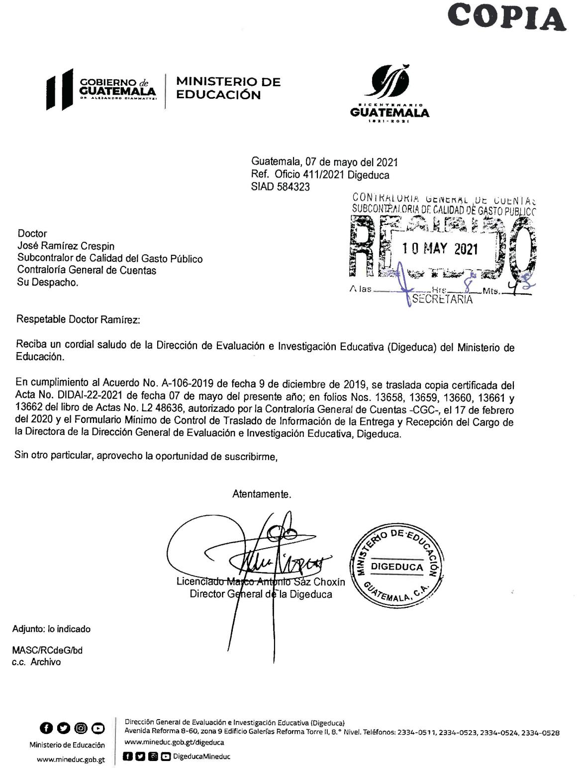

MINISTERIO DE EDUCACIÓN Pág. 7
AUDITORÍA INTERNA MINISTERIO DE EDUCACIÓN

ANEXO II 1 de 6
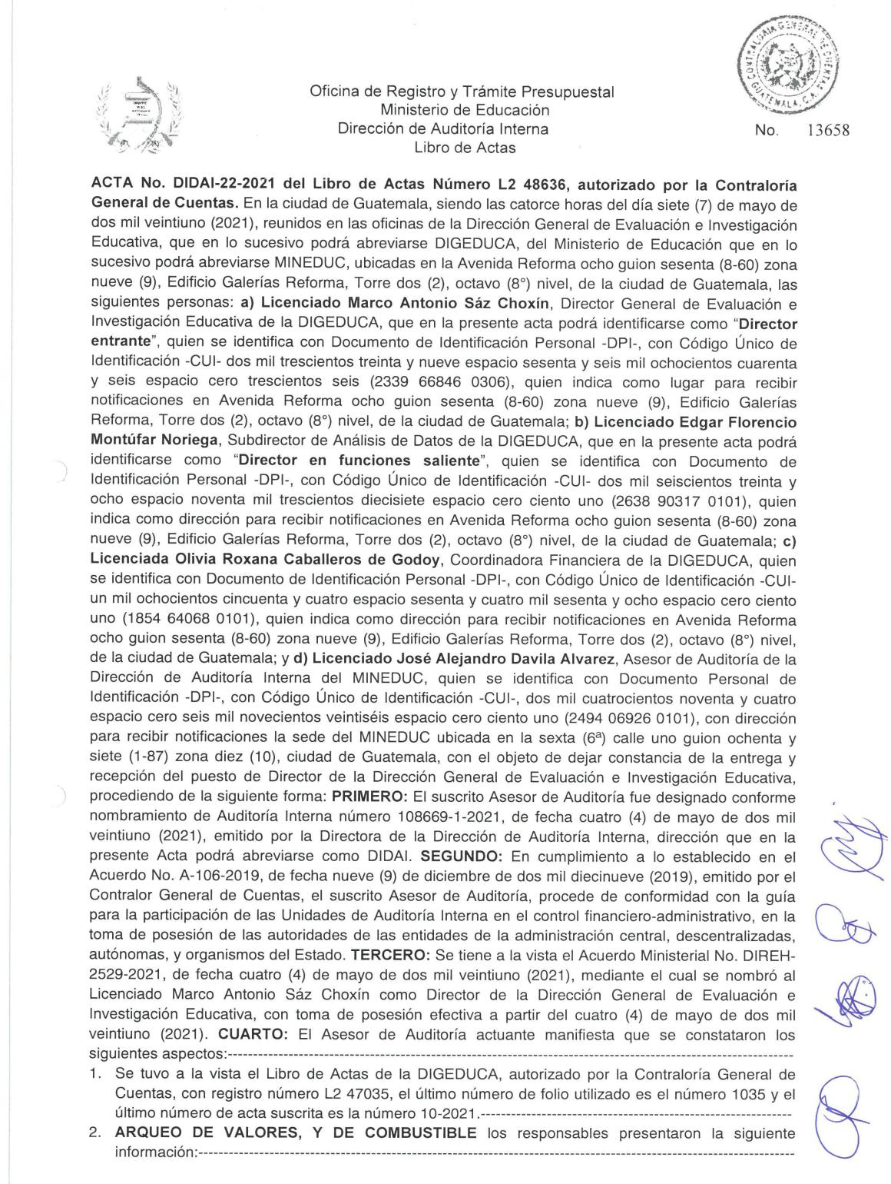

MINISTERIO DE EDUCACIÓN Pág. 8
AUDITORÍA INTERNA MINISTERIO DE EDUCACIÓN

ANEXO II 2 de 6
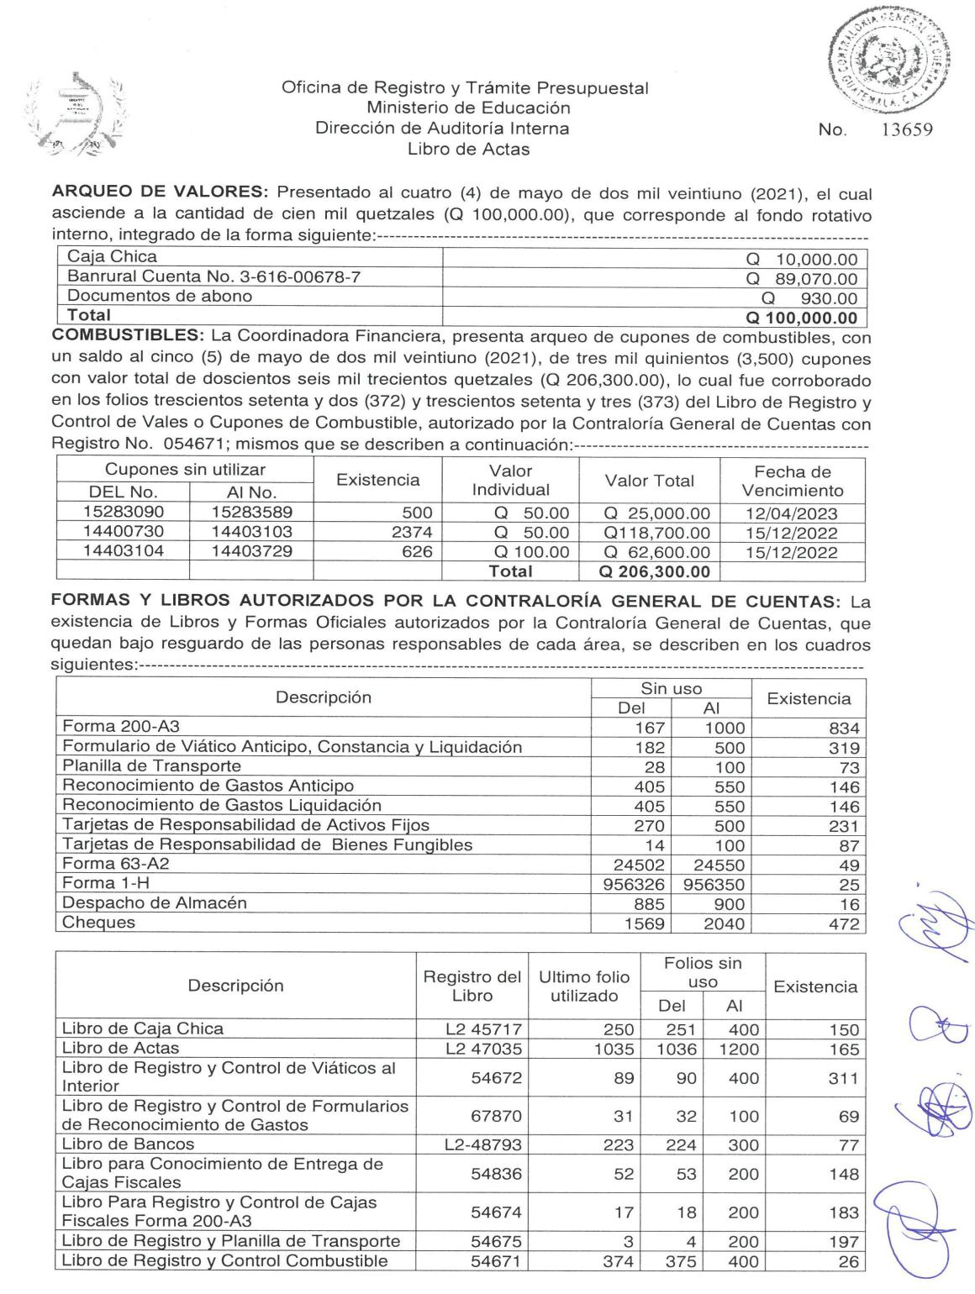

MINISTERIO DE EDUCACIÓN Pág. 9
AUDITORÍA INTERNA MINISTERIO DE EDUCACIÓN

ANEXO II 3 de 6
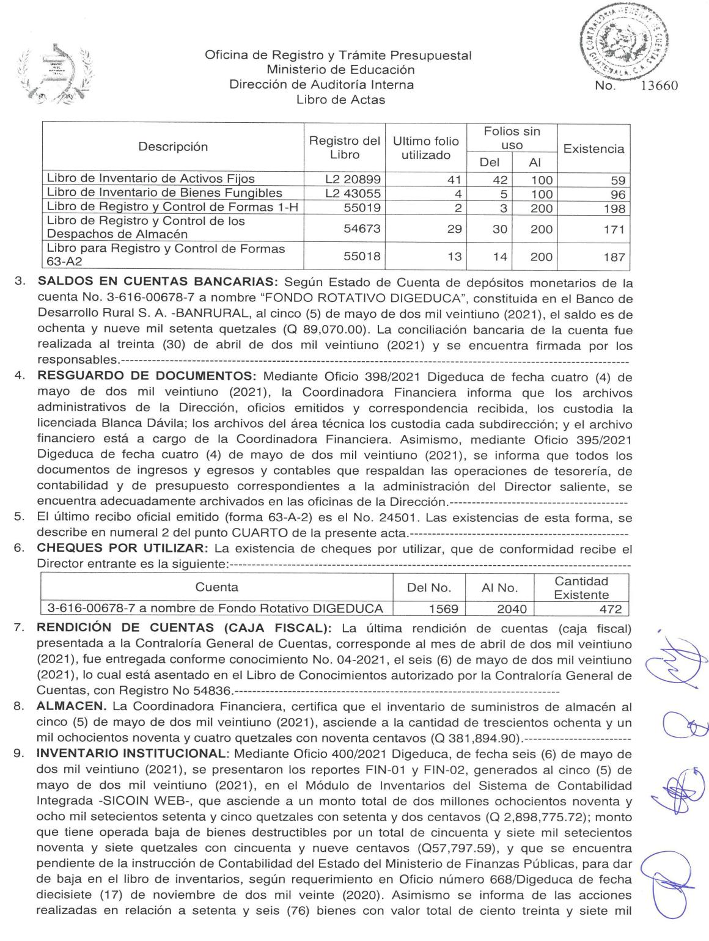

MINISTERIO DE EDUCACIÓN Pág. 10
AUDITORÍA INTERNA MINISTERIO DE EDUCACIÓN

ANEXO II 4 de 6
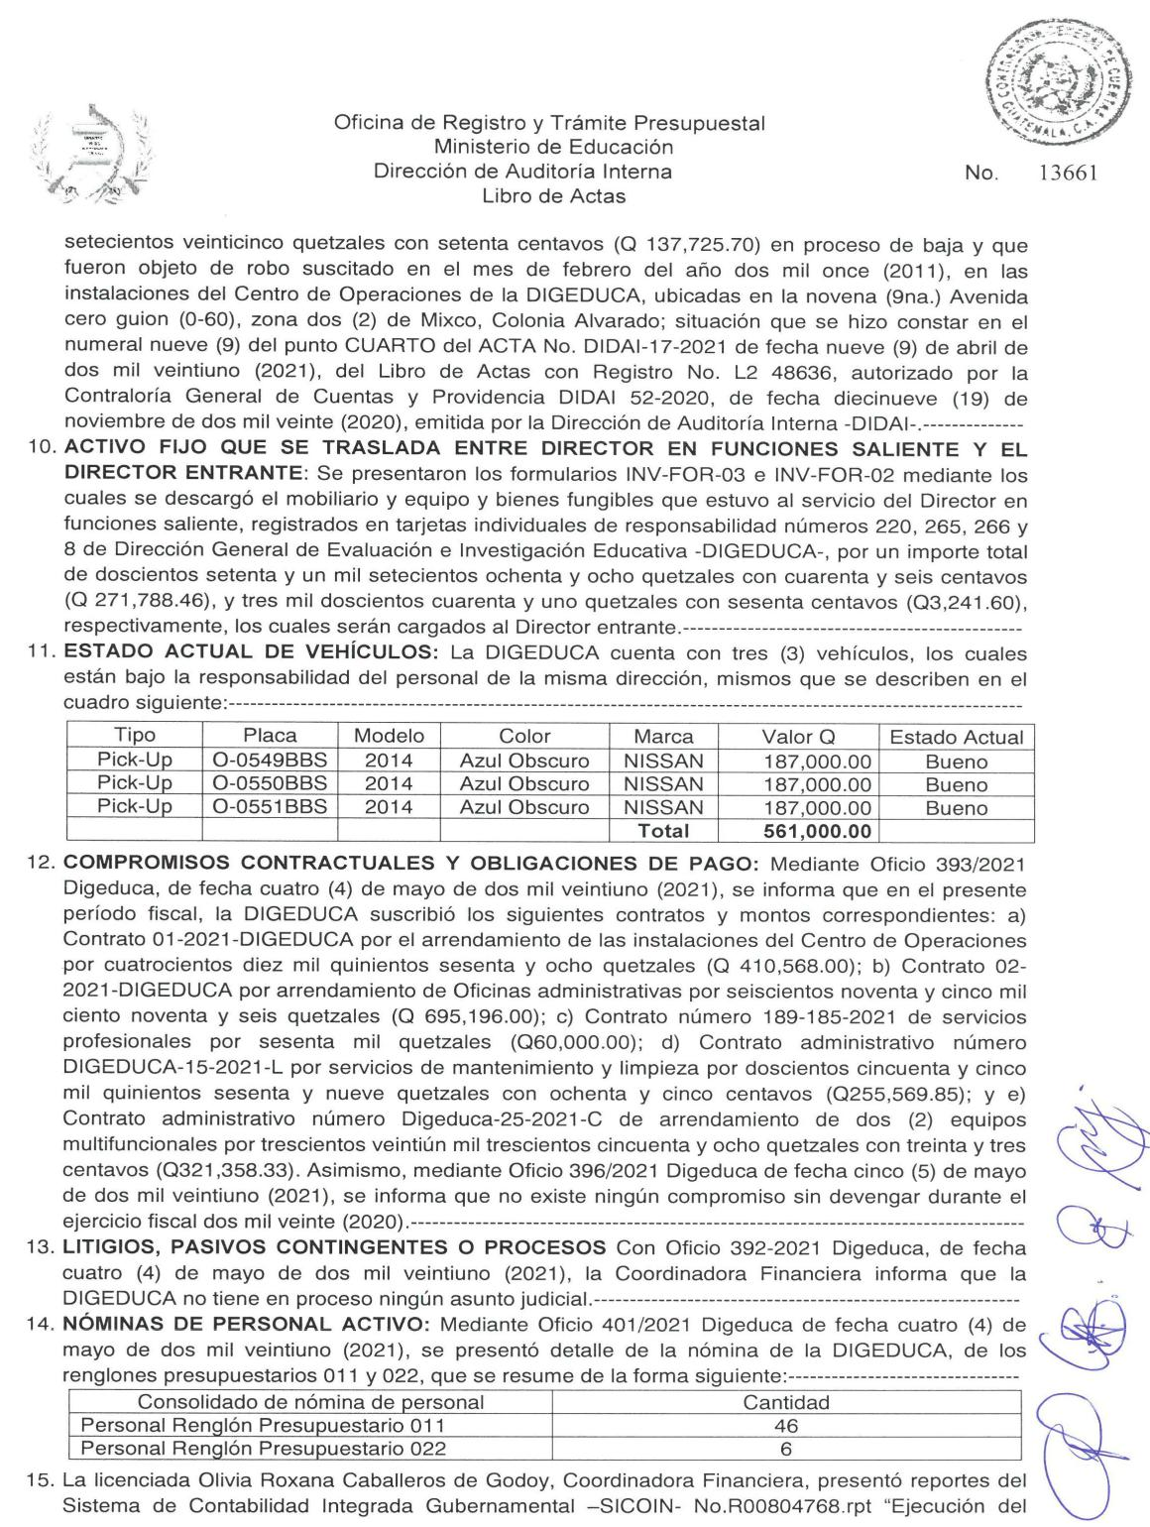

MINISTERIO DE EDUCACIÓN Pág. 11
AUDITORÍA INTERNA MINISTERIO DE EDUCACIÓN

ANEXO II 5 de 6
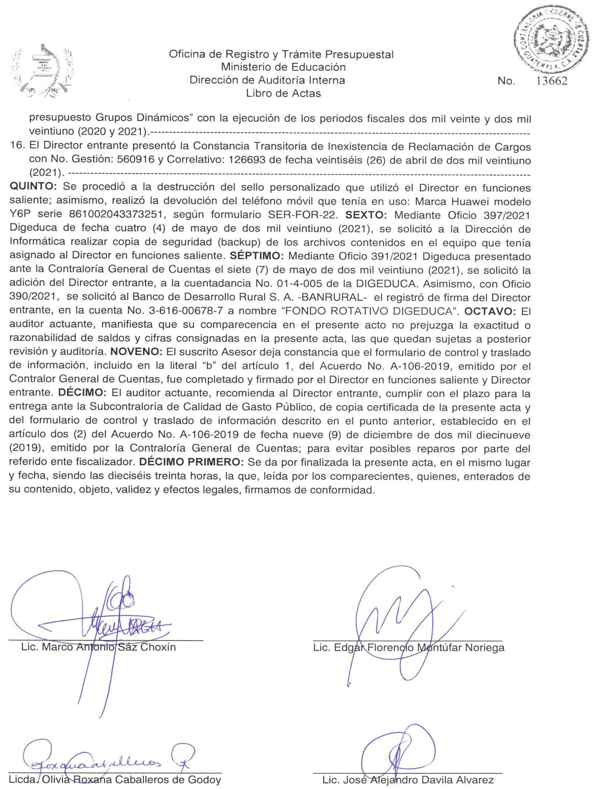

MINISTERIO DE EDUCACIÓN Pág. 12
AUDITORÍA INTERNA MINISTERIO DE EDUCACIÓN

ANEXO II 6 de 6
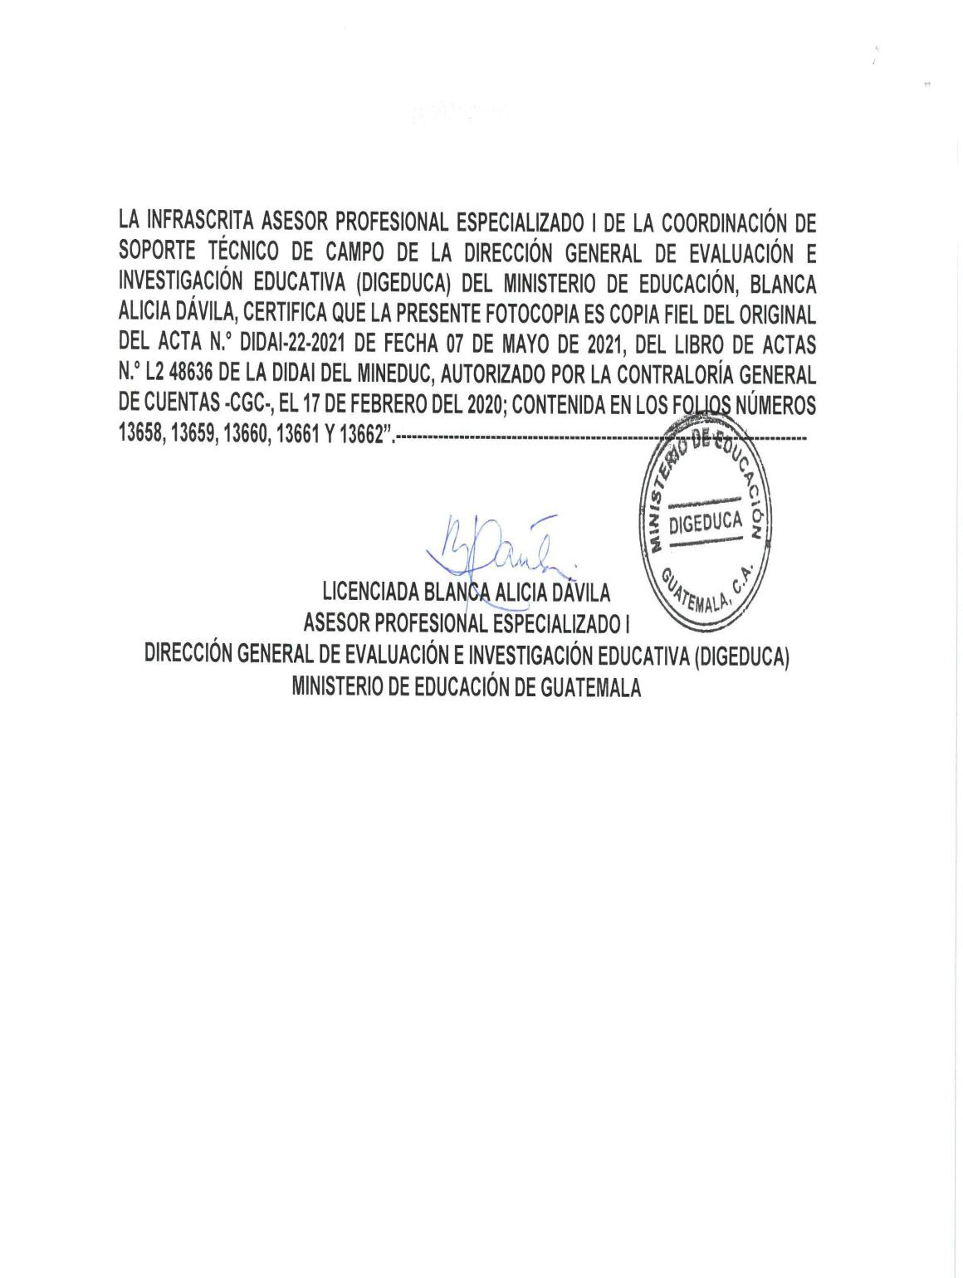

MINISTERIO DE EDUCACIÓN Pág. 13
AUDITORÍA INTERNA MINISTERIO DE EDUCACIÓN

ANEXO III 1 de 3
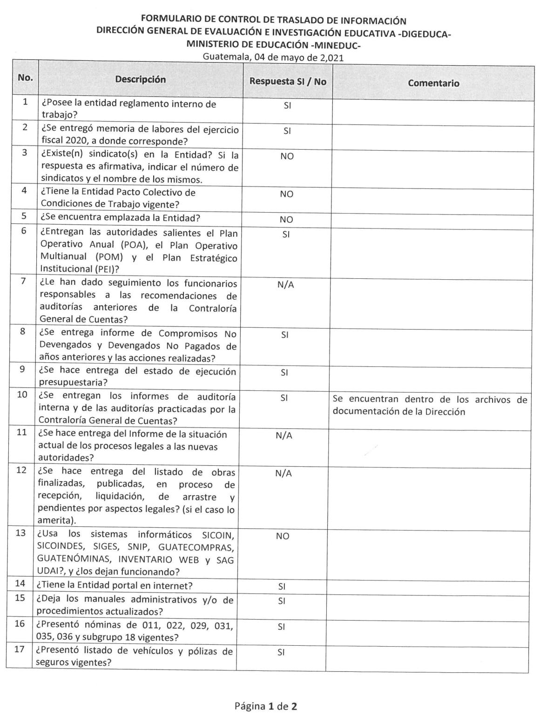

MINISTERIO DE EDUCACIÓN Pág. 14
AUDITORÍA INTERNA MINISTERIO DE EDUCACIÓN

ANEXO III 2 de 3
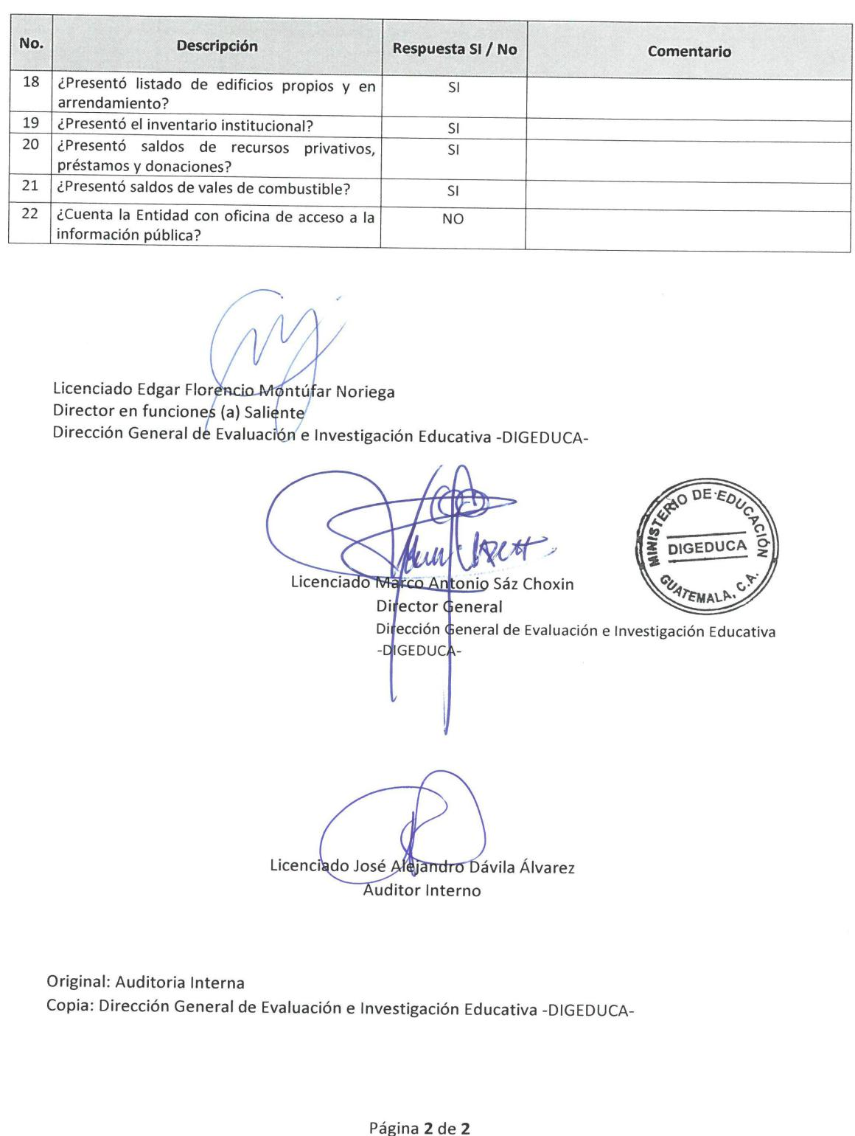

MINISTERIO DE EDUCACIÓN Pág. 15
AUDITORÍA INTERNA MINISTERIO DE EDUCACIÓN

ANEXO III 3 de 3
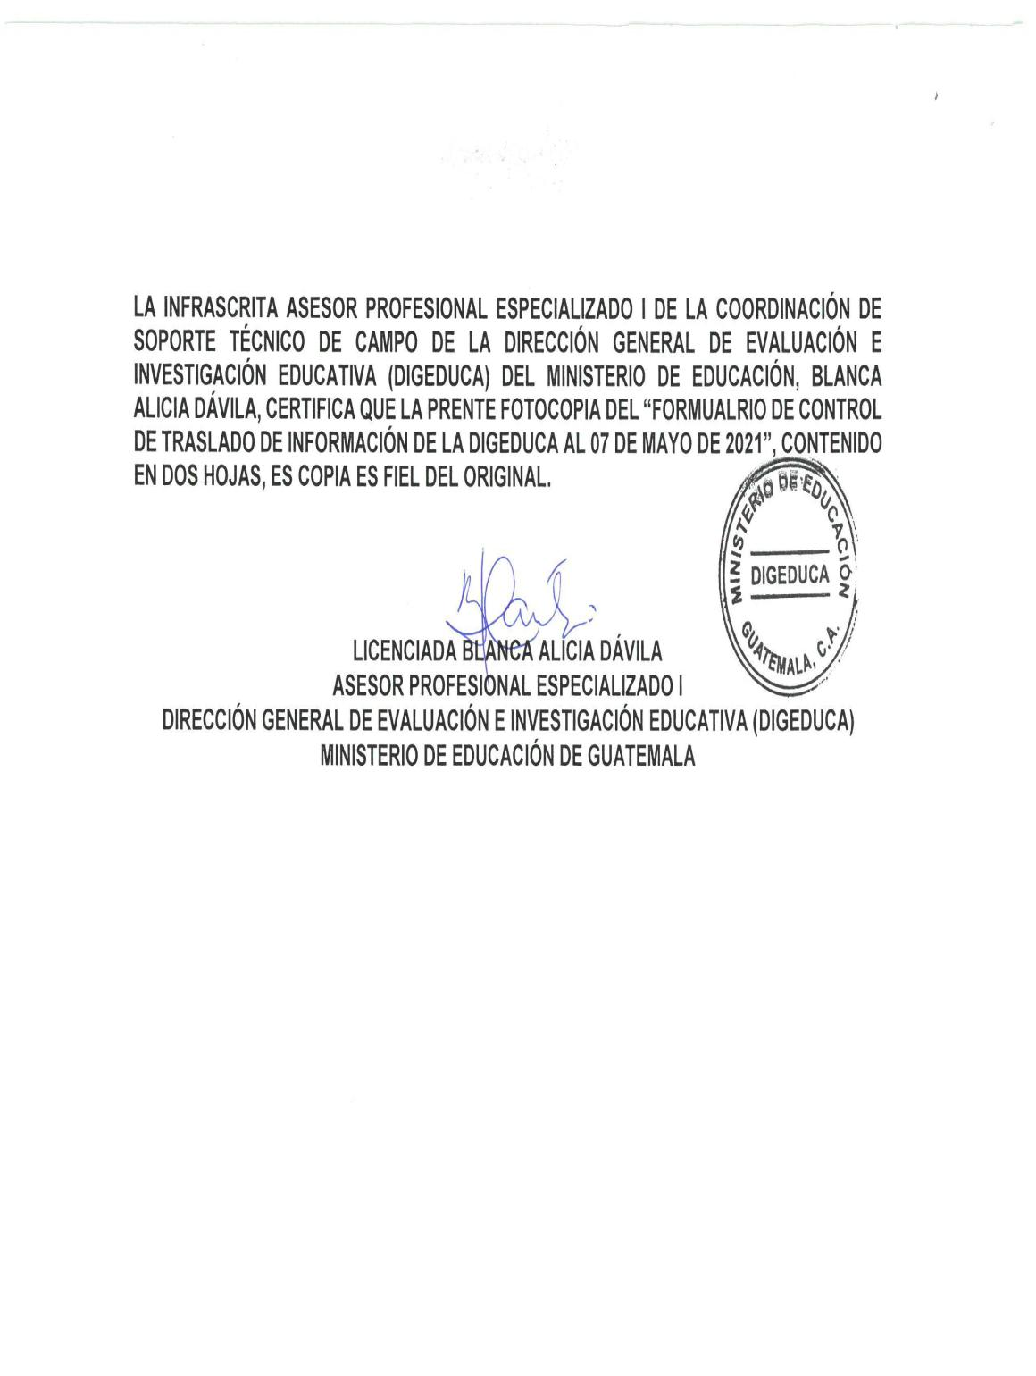

MINISTERIO DE EDUCACIÓN Pág. 16

